**G808GU-4G Cat.1+UWB+BLE+GPS北斗+Wifi大电池室内外定位胸卡**

**产品概述：**

**内置3年物联网卡。云平台和手机APP和微信小程序免费使用（中性平台，可以修改Logo和名称）；免费接入第三方平台**

定位卡防水，超大电池（2000mAh）。**具有CE认证和Ex ib IIC T4 Gb的防爆认证**

（G805B 有Ex ib IIB T4 Gc防爆认证，有配套Gb认证防水防爆信标OV03）

1、超低功耗，系统构架为低功耗Cortex M4主控处理器+低功耗4G Cat.1。确保系统底电流<0.1mA

2、超低功耗4G Cat.1模组（Cortex M3构架，内存4M+4M，小内存更低低功耗），确认Cat.1模组的低电流<10uA

3、4G全网通，支持VPN专网。

4、支持GPS/北斗+wifi+基站室内外定位，支持北斗三号。运动传感器检测移动，若没有移动则进入低功耗待机

5、**支持低功耗22nm工艺、北斗三号、双频L1/L5卫星定位，实现高抗干扰的亚米级卫星定位（预留高精度RTK方案设计）**

6、内置低功耗蓝牙BLE5.0，支持扫描蓝牙室内定位，定位精度3-5米。支持蓝牙AOA高精度定位。

7、内置喇叭和音频功放：支持语音提醒，TTS语音播报

8、2000mAh超大电池，吸附式充电。防爆电池、防爆材料，满足化工、煤矿等特殊应用场景。

9、支持断点续传（在没有信号的位置，会保存定位和计步数据，等待有信号再集中传输）

1. 选配：125KHz（进出门实现无感考勤，危险区报警等功能）
2. 选配：13.56MHz RFID（ M1卡 或CPU卡，门禁、支付等）。
3. 选配：一体化充电柜，自动发卡机：有40张卡或101张卡的2个版本可选，具有人脸识别+IC卡识别+身份证识别

**产品配置：**

其他配置请咨询厂商，特殊配置可以按照批量定单定制生产（注明：●表示配置有；○表示配置无）

|  |  |  |  |  |  |  |  |  |  |
| --- | --- | --- | --- | --- | --- | --- | --- | --- | --- |
|  | 通信制式 | 喇叭 | GPS北斗 | 双频北斗 | Wifi | BLE | 125K | RFID | 特点 |
| G808B | NBIoT | ○ | ● | ○ | ● | ● | ○ | 可选 | 低功耗室内外定位大电池定位胸卡 |
| G808A | NBIoT | ● | ● | ○ | ● | ● | ○ | 可选 | 在G808B基础上增加语音提醒 |
| G808G | 4G Cat.1 | ● | ● | ○ | ● | ● | ○ | 可选 | 4G Cat.1定位卡 |
| G808U | UWB | ○ | ○ | ○ | ○ | ● | ○ | 可选 | UWB+蓝牙BLE高精度定位卡 |
| G808GU | UWB+4G | ● | ● | ● | ● | ● | ○ | 可选 | 高精度定位（UWB+Cat.1+BLE+双频北斗+Wifi） |

**G808B 软件版本：**

1、“高频率”UDP版本： 频率15S GPS优先高频定位版本。最左边短按查询入网状况，中间按键SOS报警，最右边长按开关机

2、“默认版本“AEP平台： NBIOT低功耗物联网，默认十分钟定位一次采用GPS/北斗、Wifi融合定位，20分钟不使用进入

低功耗模式，使用之后自动退出，最左边短按查询入网状况，中间按键SOS报警，最右边长按开关机

3、G808A：按键“上下班打卡”语音声音提醒（也可以提前内置其他事件声音，比如工厂进入危险信标区域，进入电子围栏等）

演示视频下载链接：<https://www.oviphone.cn/Photo/list_224_2/> G808A-上下班语音提醒版本.rar

**产品外观**

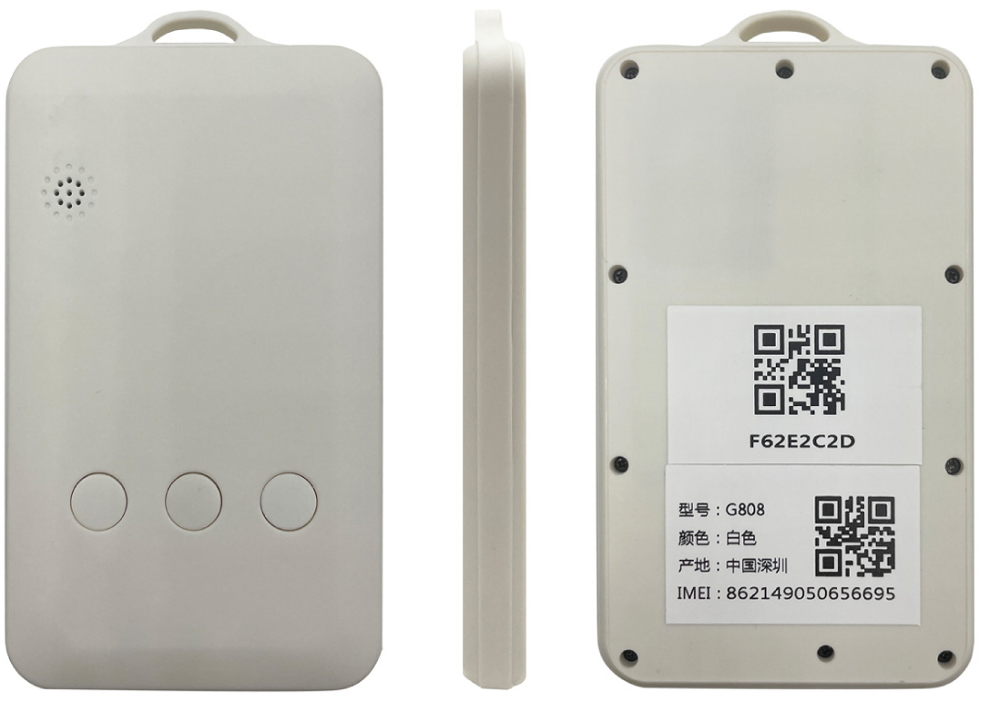 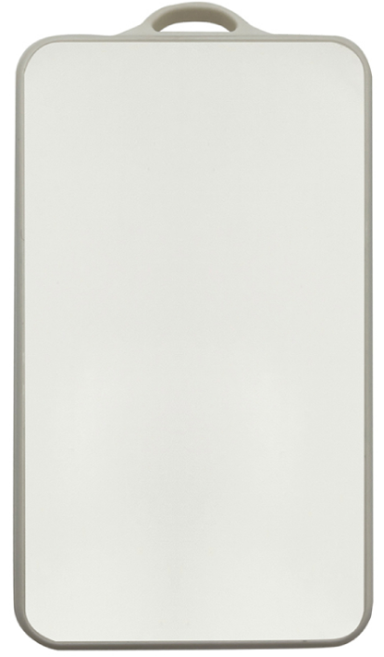

标配：白色贴纸用户可以自行贴上

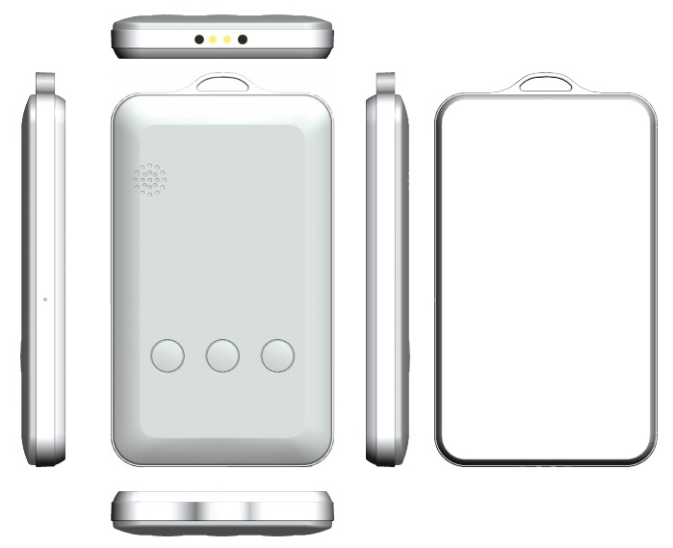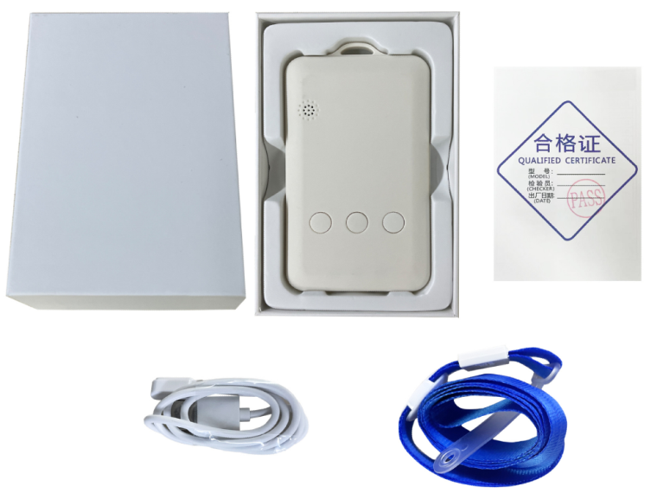

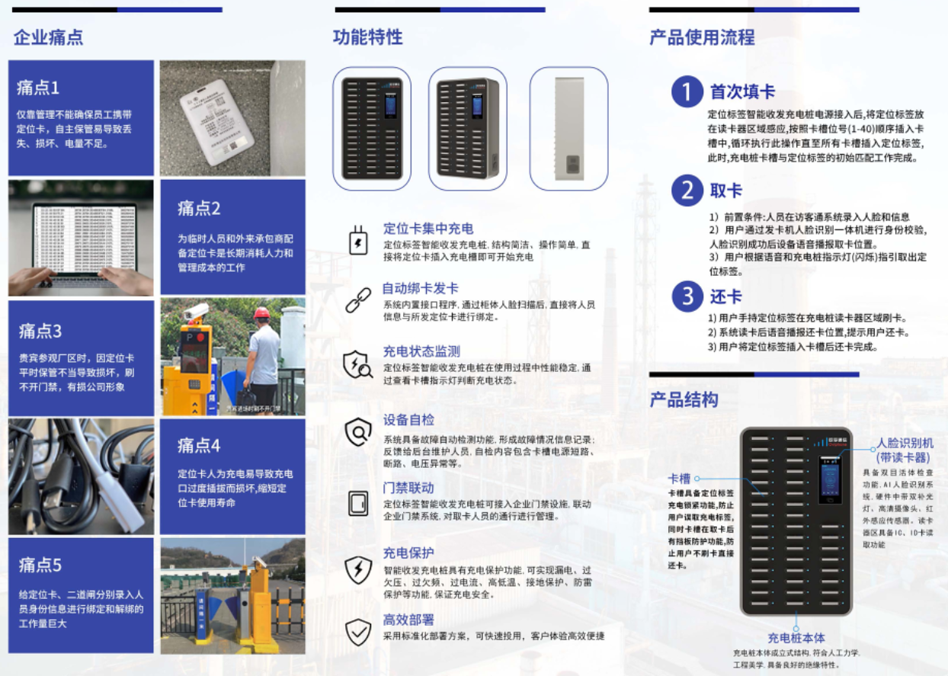

选配：40卡一体化充电柜-支持人脸识别，IC卡/身份证识别

**产品规格：**

|  |  |  |
| --- | --- | --- |
| **分类** | **名称** | **描述** |
| 外形规格 | 尺寸/重量 | 102.8 x 61 x 12mm / 80克 |
| 产品颜色 | 乳白色 |
| 材质 | PC+ABS （防爆材料） |
| 佩戴方式 | 挂绳 |
| 平台方案 | 主控芯片 | 低功耗蓝牙BLE5.1 （支持在线升级，蓝牙广播，扫描信标，连接蓝牙主机和外设） |
| 内存 | 64Kbits SRAM + 1Mbits Flash (支持断点续传存储) |
| 网络方案  G808B | 网络制式 | NBIoT |
| 网络频段 | 默认B5，B8；可以选择B3，B20，B28 |
| SIM卡 | 内置 Nano卡（中国大陆标配3年物联网卡） |
| 网络方案  G808G | 网络制式 | 4G Cat1 全网通 |
| 网络频段 | LTE-FDD：B1/B3/B5/B8  LET-TDD：B34/B38/B39/B40/B41 |
| SIM卡 | 内置 Nano卡（中国大陆标配3年物联网卡） |
| 网络方案  G805U | 网络制式 | UWB |
| 网络频段 | CH2，CH5（或CH5，CH9） |
| 定位性能 | 定位方式 | GPS北斗+Wifi+LBS+低功耗蓝牙BLE |
| 卫星定位精度 | 空旷环境5-20米（卫星定位至少设备能对应无屏蔽的1/4天空）  **G808D支持北斗三号、双频L1/L5卫星定位，实现高抗干扰的亚米级卫星定位** |
| Wifi定位精度 | 视周边WiFi的密度，一般10-50米 |
| UWB蓝牙精度 | 支持UWB AOA定位，单基站覆盖 30米+，<=2000平米 |
| 蓝牙定位精度 | 视蓝牙信标的部署密度，可以实现点、面、立体定位  （若信标部署密度6-8米，精度1-3米；若配合AOA蓝牙网关，可达1米级别） |
| 运动检测 | 内置高精度加速度传感器，不动就进入超低功耗模式（不定位不上报数据） |
| 人机交互 | LED指示灯 | 红色+蓝色LED （充电指示；工作状态指示） |
| 按键 | 3个大按键按键 （状态指示，SOS，开关机） |
| 语音提醒 | 内置喇叭和音频功放：支持语音提醒 |
| 电气特性 | 内置电池 | 2000mAh Li-ion可充电电池 / 工作电压3.7V / 充电：3.5小时 |
| 充电接口 | 磁吸接口充电线 （标配，出货自带） |
| 充电器 | 5V / 1A （选配，标准版本出货不带） |
| 工作时长 | 待机30天以上；正常使用：10-15天（默认每10分钟定位上报） |
| 环境特性 | 工作温度 | -10°C ~ 60°C |
| 存储温度 | -30°C ~ 80°C |
| 工作湿度 | -10% ~ 85% HR |
| 防水防尘等级 | IPX5 |
| 业务功能 | 电子围栏 | 平台支持圆形、自定义区域、行政区域；手机客户端支持圆形围栏 |
| 历史轨迹 | 支持长达100天以上历史数据查询 |
| 告警功能 | SOS告警，围栏内告警、围栏外告警、出入围栏告警，低电告警，关机告警等 |
| 平台功能 | 平台支持用户更改Logo和名称、分级管理等功能 |
| 125K | 预留，默认无 （需要配合欧孚OV125，实现实时考勤和危险期报警） |
| 其他特性 | 断点续传 | 支持（在没有信号的位置，会保存定位和健康数据，等待有信号再集中传输） |
| 加速度计 | 带，（支持运动检测） |
| 支付功能 | 可以选配NFC标签 （RFID M1卡，或CPU卡） |
| 认证 | CE认证 | 有 |
| 防爆认证 | Ex ib IIC T4 Gb的防爆认证 |
| 出货配置 | 标准配置 | 中性包装、定位器X1、充电线X1、合格证（保修卡）X1, 说明书 X1，平台/手机客户端说明书 X1、贴纸X2 |
| 可选配置 | 蓝牙信标；RFID标签；充电器（火牛） |

**产品应用：**

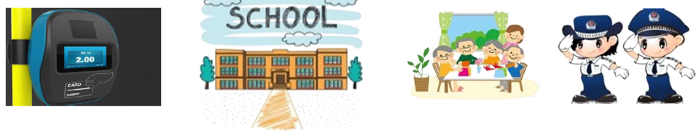 刷卡支付 学生安全管理 老人安全管理 环卫、执勤，巡更人员

可以定制Logo 、文字、贴纸印刷

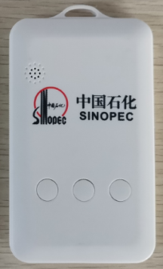 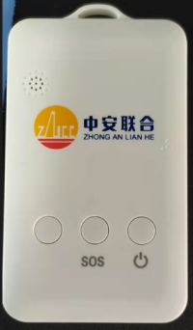 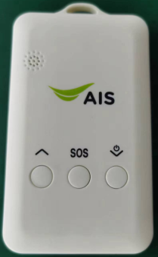

**商务模式** 平台和手机客户端（APP，微信小程序）免费使用。支持平台私有部署；支持数据对接到其他用户平台

最新版本规格和更多资料：请查看：[http://www.oviphone.cn](http://www.oviphone.cn/)或关注微信公众号“欧孚通信”；

